1. 全局安装react的脚手架  
   命令：npm install -g create-react-app
2. 创建一个react的项目  
   命令：create-react-app [项目名称]
3. Jsx语法的原理   
   React.creatElement([eleName],[传对象设置元素属性],[子元素],[子元素].....)  
   通过bable转化成  
   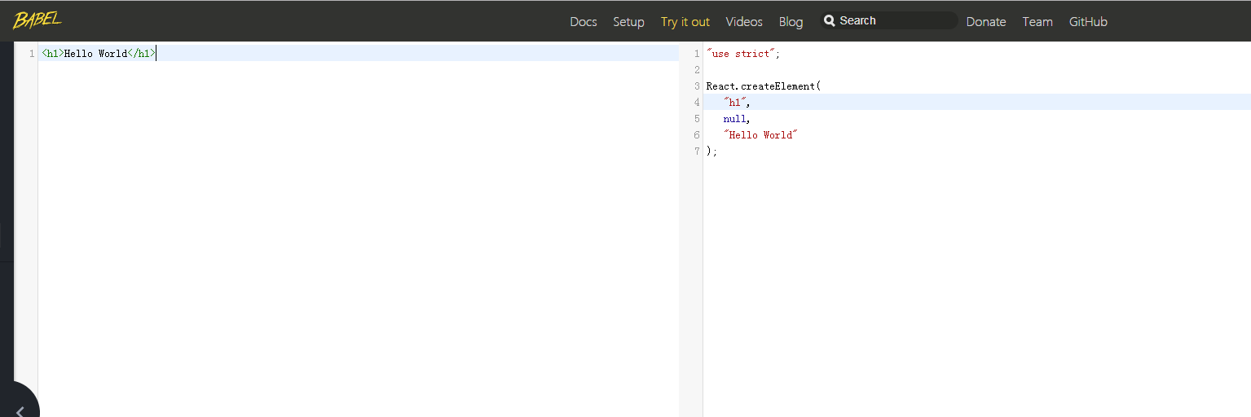
4. React + Typescript 的脚手架  
   命令：create-react-app [项目名称] --scripts-version=react-scripts-ts  
   规则过于严格需要重新修改配置  
   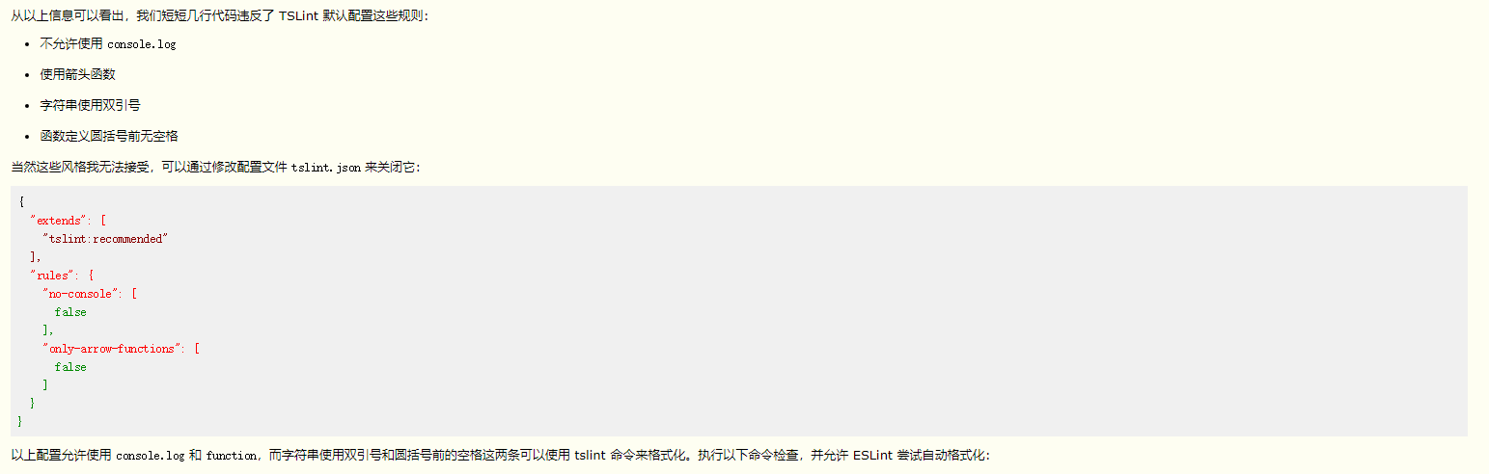  
    修改tslint.json文件的配置  
   { "extends": [ "tslint:recommended" ], "rules": { "no-console": [ false ], "only-arrow-functions": [ false ] } }